**Torby - miejskie, podróżne, sportowe. Jak je wybierać?**

**Torby dopasowane do potrzeb, które wszystko mieszczą i wyróżniają się własnym stylem? Tylko na Ceneo.pl!**

**Udana podróż i torby, które wszystko mieszczą**

Wczasy i podróże, zarówno te mniejsze, jak i większe wymagają odpowiedniego przygotowania. Jednym z nieodłącznych elementów każdej wycieczki są **torby**, w które pakujemy wszystko, co potrzebujemy ze sobą zabrać. Warto wiedzieć, jakiego rodzaju torby wybierać, by podróżowanie stało się komfortowe i wygodne.

**Torby czy walizki?**

Obecnie w sklepach znaleźć można szeroki wybór *toreb* i walizek. Często w czasie zakupów zastanawiamy się, co wybrać, jaki produkt sprawdzi się najlepiej. Jeśli planujemy długą podróż, a naszym środkiem transportu jest samolot, zdecydowanie powinniśmy postawić na pojemną i lekką walizkę. Jeśli jednak przemieszczać będziemy się samochodem, bądź innym, naziemnym środkiem transportu, wygodniejsze z pewnością okażą się materiałowe [torby](https://www.ceneo.pl/Torby_i_walizki#pid=17589). Dużo lepiej mieszczą się w bagażnikach i zazwyczaj nie musimy ograniczać się do konkretnej wagi bagażu. Stylowe torby i różnorodność ofert znaleźć można na portalu Ceneo.pl, gdzie za pomocą wygodnych filtrów szybko znajdziemy model, jakiego szukamy.

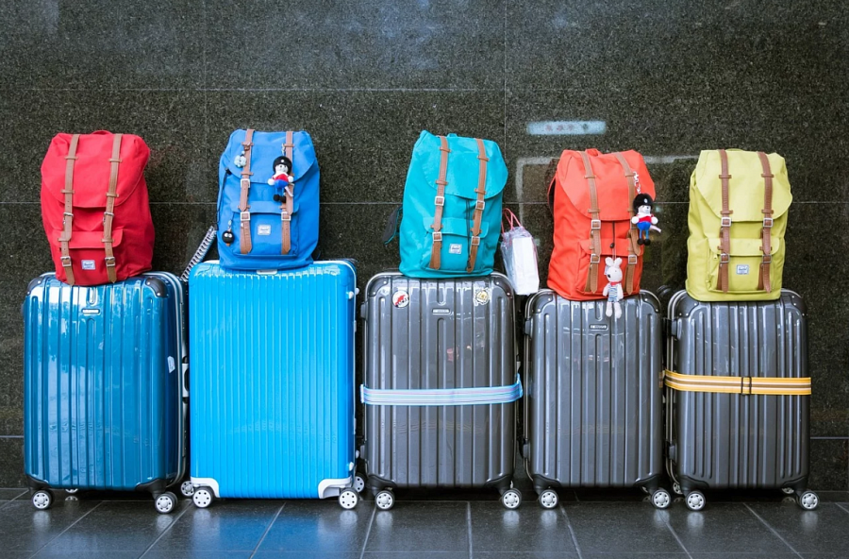

**Rozmiar i materiał dopasowany do potrzeb i oczekiwań**

Kupując wszelkiego rodzaju **torby**, warto zwracać uwagę nie tylko na ich wielkość, ale również materiał, z jakiego są wykonane. Warto również pamiętać, że pojemność torby i wszelkie dodatkowe elementy w postaci stelaży, wzmacnianych zamków, czy dodatkowych kieszeni, wpływają na jej wagę. Niemniej jednak torby wykonane z solidnych materiałów posłużą nam przez długi czas. W ofertach znajdziemy także modele wykonane z materiałów wodoodpornych. Jest to doskonała opcja dla osób, które często przemieszczają się pieszo, bądź publicznymi środkami transportu.